英國無協議脫歐對雙方的影響

2019年3月29日原是英國離開歐盟的日子，但如今顯然無法如願。上週，英國國會剝奪了首相梅伊(Theresa May)對脫歐進程的控制權，想藉由假投票（indicative votes）找到脫歐協議的其他替代方案，然全部方案皆無法通過；3月29日梅伊的脫歐協議進行第三次表決，以344票反對、286票支持再次遭到國會的否決。目前歐盟同意將英國協議脫歐的期限延遲到4月12日，但是英國很有可能仍在當天無協議脫歐。
英國政府於3月14日宣布，如發生無協議脫歐，英國將對進口總額中87%的產品免徵關稅。曾任職英國社會科學院(UK Academy of Social Sciences)、區域研究協會(Regional Studies Association)研究員，現任教於愛爾蘭都柏林大學的經濟學教授Edgar Morgenroth，對此以經濟學角度解釋，為何英國要以免徵關稅的方式避免恢復WTO關稅後對經濟的衝擊。
以下為Morgenroth的研究摘要：

無協議脫歐即退出歐盟卻沒有後續的貿易協議，將導致英國成為歐盟的“第三國”（編按：非會員國），若歐盟與第三國之間無貿易協議，則英國的商品要進入歐盟市場，就須比照歐盟於WTO所承諾的關稅減讓表，也就是英國在脫歐辯論上通稱的WTO關稅。
現今此種情況很有可能發生，因此關稅徵收可能帶來的影響是值得仔細思考的問題，而進行此項分析最簡單的方法就是對現有的貿易徵收關稅。假設關稅會轉嫁到客戶身上，就可以運用價格敏感度去估計需求面的變化，進而得出受影響的貿易量。
然而產品之間的關稅有很大的差異，所以將產品細項分類再做分析是很重要的，WTO的關稅是以超過5200種產品線的貿易數據作為分類標準。許多產品為零關稅，也有產品的關稅高達80%。高關稅的產品通常為農產品及食品；汽車及汽車零組件的關稅約為7%；而藥品和化學品幾乎零關稅。為了分析的緣故，我們假設英國會提供與歐盟相同的關稅減讓清單，但實際上，英國可能會向WTO提交自己的關稅減讓清單，且依照英國政府公佈的部分關稅清單表明，英國可能會採取比歐盟更低稅率的關稅減讓清單，意味著此方法高估了對歐盟國家的影響。
由於英國與各個歐盟會員國在關稅、價格敏感度以及貿易模式上皆有差異，因此照著WTO規則的安排，各國在貿易量以及產業部門間都會產生不同的影響。根據2015年的數據顯示，英國佔歐盟出口比重不到7%；但歐盟佔英國出口比重的44%。可由此數據得知一個重要的訊息，儘管英國與歐盟其他國家有貿易順差，但英國對歐盟市場的依賴程度遠遠超過歐盟對英國市場的依賴程度。(下列圖表為編者補充)
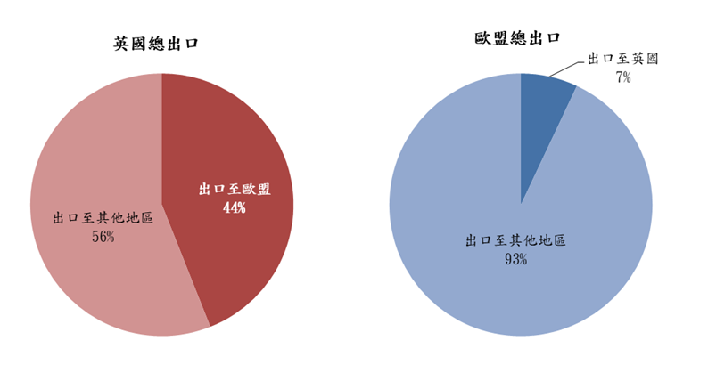
在貿易模式上，英國出口到歐盟的平均關稅約為4.1%；而歐盟出口到英國的平均關稅為5.7%。然而在貿易量上有顯著的差異，從英國出口到盧森堡的關稅為最低，2%；但出口到愛爾蘭將面臨11.7%的稅率。從歐盟國家出口到英國的貨品中，愛爾蘭與丹麥將會面臨超過10%的關稅，此現象可解釋肉品在他們對英國出口的重要性。
關稅對實際貿易的影響，在很大的程度上取決於價格敏感度，這因產品類別而異，對於一些非高關稅的產品，他們的價格敏感度非常高，在估計對貿易影響的考量上包含了關稅及價格彈性(假設關稅完全移轉到產品的價格上)。據估計，歐盟對英國的出口減少30%；英國對歐盟的出口減少22%(編者補充：英國佔歐盟總出口比重7%，故減少30%對歐盟總出口而言僅減少2.1%；歐盟佔英國總出口比重為44%，故減少22%對英國總出口而言，卻減少了9.8%)。如上所述，英國對歐盟的出口依賴程度遠高於歐盟對英國的出口依賴程度。
而這項估計在不同國家間產生更明顯的差異，塞浦路斯、拉脫維亞或芬蘭等國家對英國的出口量僅小幅下降6%-11%；而斯洛伐克、羅馬尼亞、丹麥、西班牙和比利時對英國的出口量則是下降超過35％，至於從英國出口到歐盟的角度來看，英國對塞浦路斯、匈牙利、葡萄牙、愛爾蘭和希臘的出口量可能會減少27%以上，當然決定對個別國家貿易總量的影響程度取決於這些貿易流量的比重。這一點改變了受影響最嚴重的歐盟國家名單，例如對愛爾蘭的影響為總出口將減少4.2%，而英國對德國和愛爾蘭的出口影響最大(分別減少了2%和減少1.5%)。
重要的是，歐盟的總出口量將減少超過2.1%；而英國的總出口量則減少超過9.8%。這反映出對英國而言，是與歐盟27個國家的貿易皆受到影響，但對歐盟整體而言，只是個別國家對英國的貿易受到影響，也就是說，對英國的總影響是這27個出口量減少的總和，而對歐盟來說影響只是這27個出口量減少總和的平均值。因此根據上述分析，英國退出歐盟後在總出口的影響上，英國會是歐盟的4.5倍。
(此篇研究基於Lawless, M., and E. Morgenroth, 2019 “The product and sector level impact of a hard Brexit across the EU”, Journal of Contemporary Social Science, Vol 14(2).)

吳欣慈編譯自：Edgar Morgenroth, WTO tariffs in a no-deal Brexit: what the impact would be

網站連結：https://blogs.lse.ac.uk/brexit/2019/03/27/wto-tariffs-in-a-no-deal-brexit-what-the-impact-would-be/

